Chủ đề: [Giải toán 6 sách Cánh Diều] - Toán lớp 6 tập 1 - Chương III. Hình học trực quan.
Mời các em học sinh cùng tham khảo chi tiết gợi ý giải Bài 3 trang 101 theo nội dung bài "Hình chữ nhật. Hình thoi" sách giáo khoa Toán lớp 6 tập 1 sách Cánh Diều chương trình mới của Bộ GD&ĐT

Giải Bài 3 trang 101 Toán lớp 6 Tập 1 Cánh Diều
Câu hỏi
Sử dụng các mảnh bìa như Hình 21 để ghép thành một hình chữ nhật.
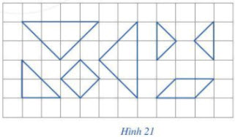
Giải
Đánh số thứ tự cho các mảnh bìa ta được:
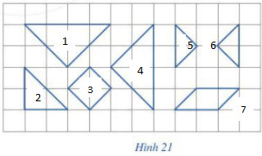
Ghép các mảnh bìa đã đánh số theo hình sau ta được hình chữ nhật
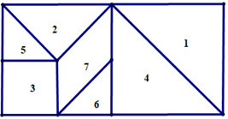
~/~
Vậy là trên đây Đọc tài liệu đã hướng dẫn các em hoàn thiện phần giải bài tập SGK Toán 6 Cánh Diều: Bài 3 trang 101 SGK Toán 6 Tập 1. Chúc các em học tốt.

